Извещение о наличии оснований для признания жилых домов пустующими
и сведений о поиске правообладателей жилых домов, соответствующих критериям пустующих
Уважаемые граждане!
Районной комиссией по обследованию состояния жилых домов согласно Указу Президента Республики Беларусь № 116 от 24 марта 2021 года
«Об отчуждении жилых домов в сельской местности и совершенствовании работы с пустующими домами» составлены акты осмотра о соответствии ниже указанных жилых домов критериям пустующих.
Смолевичский районный исполнительный комитет объявляет о поиске правообладателей - лиц, имеющих право владения и пользования жилым домом, обладателей права хозяйственного ведения, оперативного управления на жилой дом.
Правообладателям жилых домов в течение двух месяцев с момента опубликования данных сведений необходимо письменно уведомить
по установленной законодательством форме Смолевичский районный исполнительный комитет (222201 Республика Беларусь, Минская область,
г. Смолевичи, ул. Советская, 125, isp@smolevichi.gov.by ) или сельский исполнительный комитет по месту нахождения жилого дома о намерении использовать жилой дом для проживания, а также в течение одного года принять меры по приведению жилого дома и земельного участка, на котором
он расположен, в состояние, пригодное для использования по назначению, в том числе путем осуществления реконструкции либо капитального ремонта.
Непредставление собственником уведомления, а также непринятие указанных в извещении мер в установленный в нем срок являются отказом от права собственности на жилой дом, за исключением случаев, когда уведомление представлено иными правообладателями (их представителями).
В случае непредставления уведомления в срок, установленный в извещении, комиссией будет составлено заключение о состоянии жилого дома,
в дальнейшем принято решение о признании жилого дома пустующим, подготовлены документы в суд о признании его бесхозяйным и передаче
в собственность соответствующей административно-территориальной единицы.
За дополнительной информацией обращаться к начальнику отдела жилищно-коммунального хозяйства Смолевичского райисполкома
Безручко Елене Николаевне по телефону 801776 44190 или сельский исполнительный комитет по месту нахождения жилого дома.
Место нахождения жилого дома | Сведения о лицах, включая наследников, информация  о которых содержится  в акте осмотра, которым предположительно жилой дом принадлежит на праве собственности, хозяйственного ведения или оперативного управления, иных лицах, имеющих право владения  и пользования этим домом |  | Срок не проживания  в жилом доме собственника, иных лиц, имеющих право владения  и пользования этим домом | Сведения  о внесении платы  за жилищно-коммунальные услуги, возмещении расходов  за электроэнергию, выполнении требований законодательства  об обязательном страховании строений, принадлежащих гражданам |  | Размеры дома, площадь, дата ввода в эксплуатацию материал стен, этажность, подземная этажность | Составные части  и  принадлежности дома,  в т.ч. хозяйственные и иные постройки,  и степень  их износа | Сведения  о нахождении жилого дома  в аварийном состоянии или угрозе его обвала, включая информацию  о том, является ли это следствием ЧС природного  и техногенного характера, боевых действий и актов терроризма | Сведения  о земельном участке (площадь, вид права, наличие ограничений (обременений) прав на него
Плисский сельсовет Плисский сельский исполнительный комитет 222220 Республика Беларусь, Минская область, Смолевичский р-он, пос. Октябрьский,
ул. Спортивная, 1, plis@smolevichi.gov.by Телефон председателя 36380, управляющего делами 36383
д. Лавля, д. 40 |  | Качан Александр Александрович | более 25 лет | не производилась |  | 4мх5м,  площадь – 20 м.кв.,  деревянный | жилой дом – 100% износа | Существует угроза обвала | 0,2460 га  в частной собственности
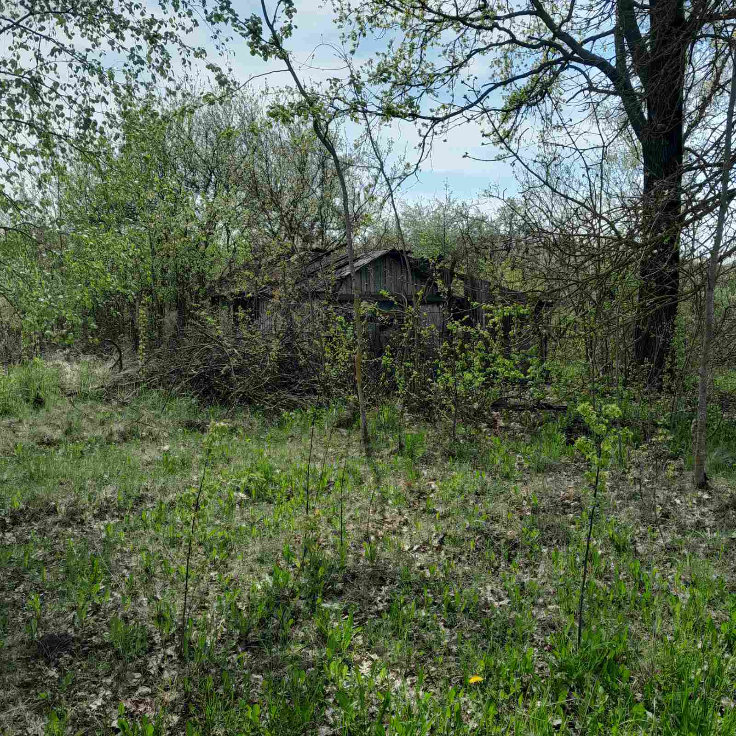
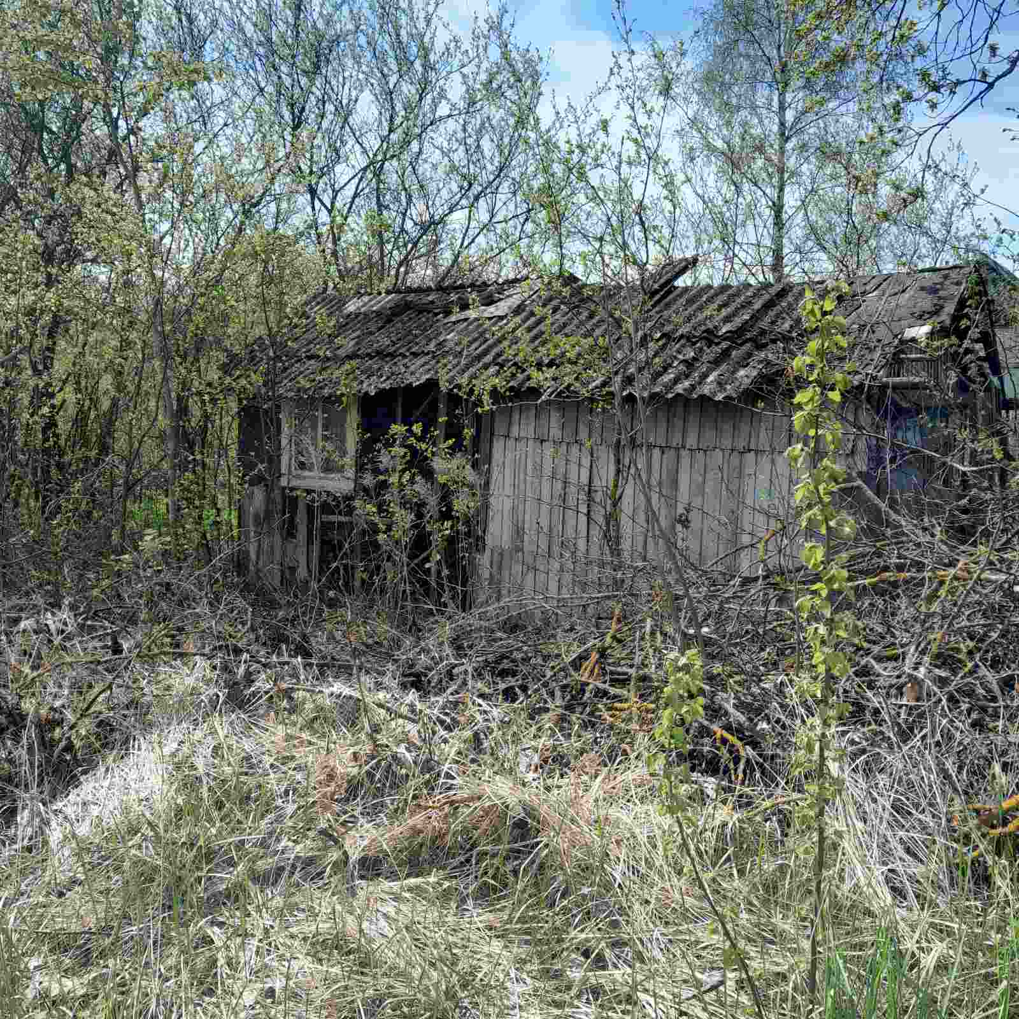

д. Лавля, д. 41 |  | Камоцкий Евгений Владимирович | 9 лет | не производилась |  | Сведения о размерах отсутствуют,  1957 г., деревянный | жилой дом – 100% износа, сарай деревянный | Разрушен | 0,25 га  в пожизненно наследуемом владении
 |  |  | 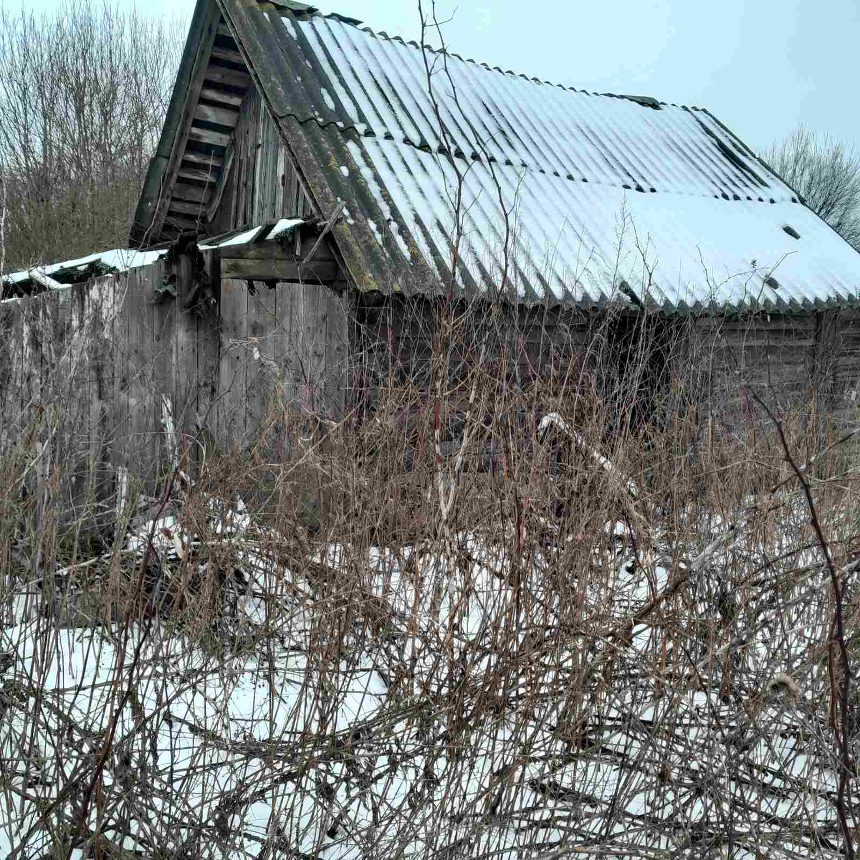
д. Плиса, ул. Коптева, д. 2 |  | Некрасова Лариса Степановна,  Мазаник Михаил Степанович,  Мазаник Олег Евгеньевич | Более 20лет |  | не производилась | 56,6 м.кв.  деревянный | жилой дом – 100% износа, сарай деревянный, погреб | разрушен | 0,25 га  в пожизненно наследуемом владении
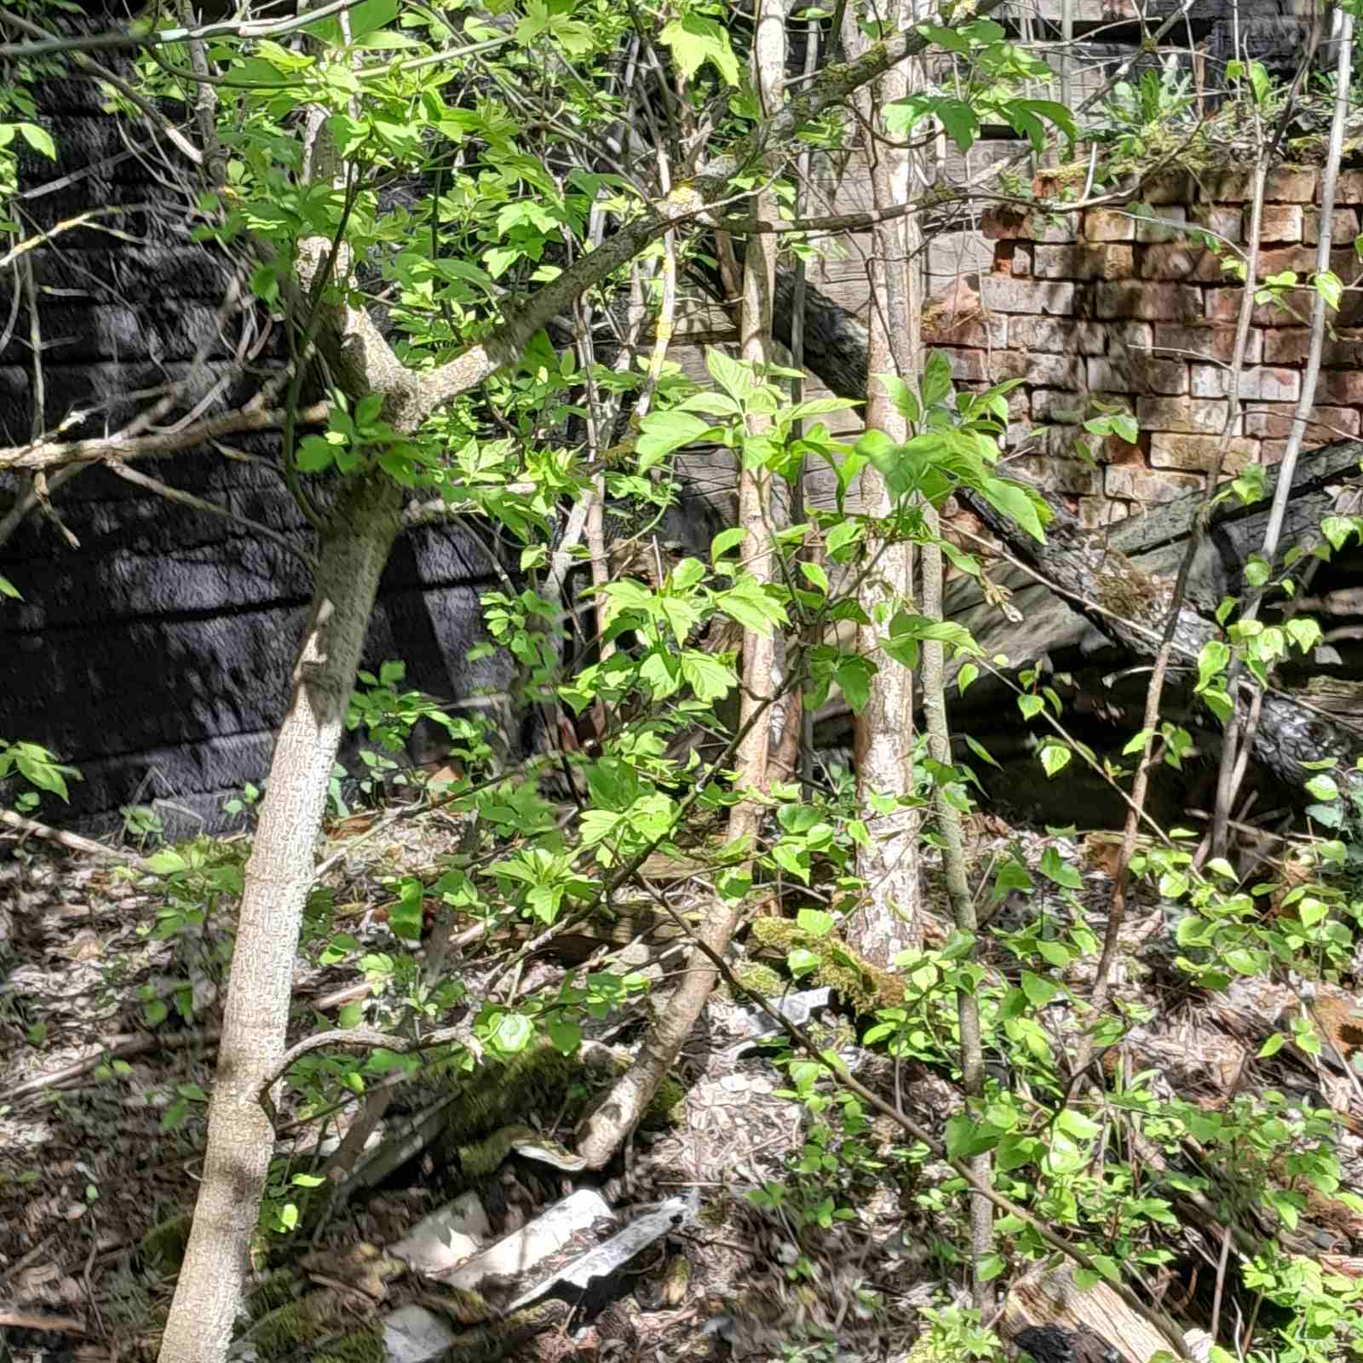
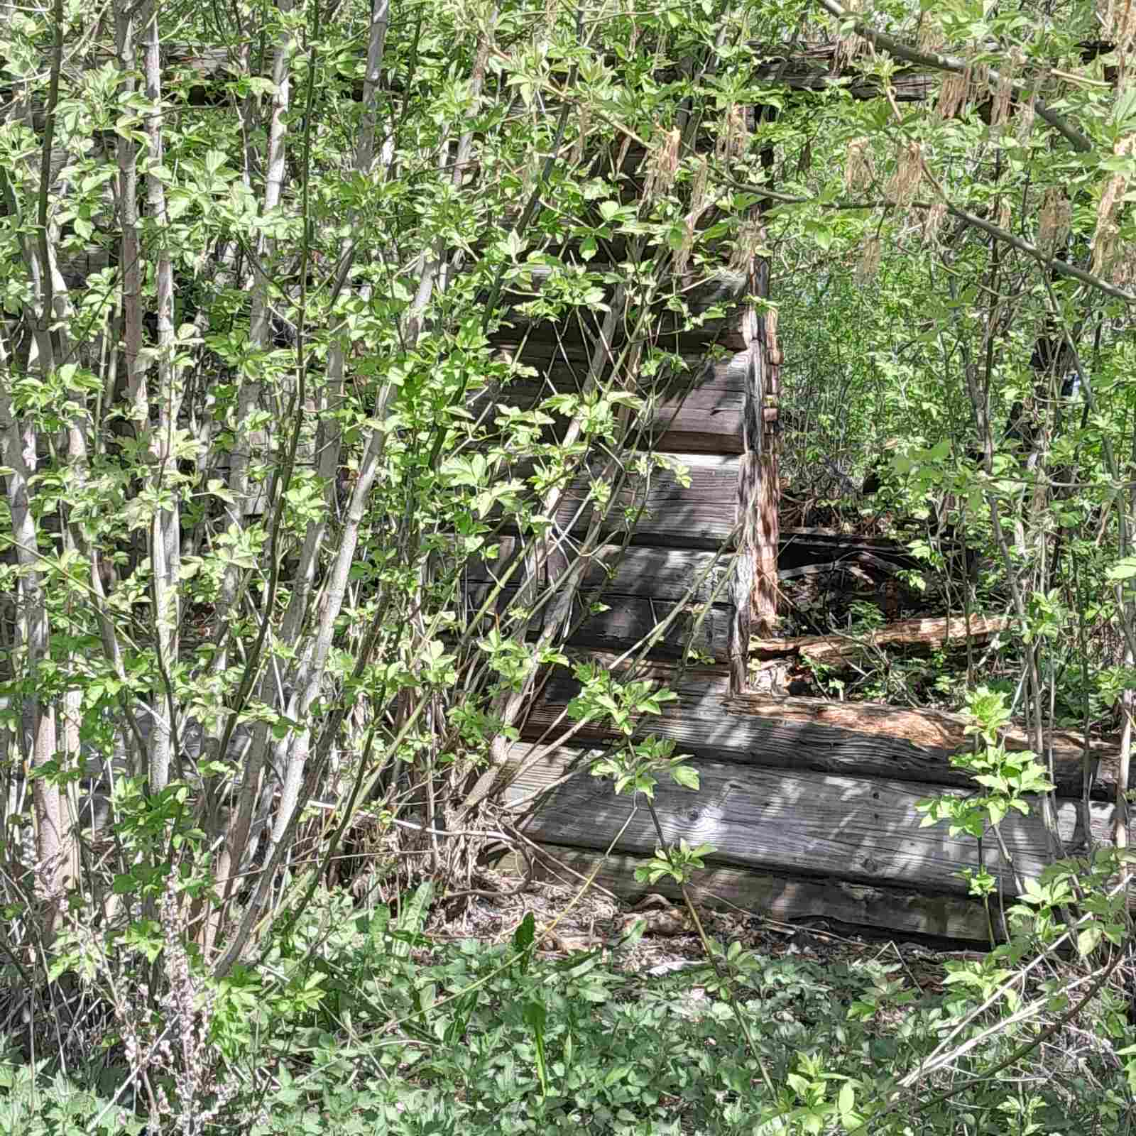

пос. Черницкий, ул. Центральная, д. 9 |  | Лаптенок Алексей Аркадьевич,  Булойчик Людмила Михайловна | более 8 лет | сведения отсутствуют |  | 4х6 м  26 м.кв.  Сведения отсутствуют | жилой дом – 100% износа,  сарай деревянный | разрушен | 0,25 га  в пожизненно наследуемом владении
